

МИНИСТЕРСТВО НАУКИ И ВЫСШЕГО ОБРАЗОВАНИЯ РОССИЙСКОЙ ФЕДЕРАЦИИ

**ФЕДЕРАЛЬНОЕ ГОСУДАРСТВЕННОЕ БЮДЖЕТНОЕ ОБРАЗОВАТЕЛЬНОЕ УЧРЕЖДЕНИЕ ВЫСШЕГО ОБРАЗОВАНИЯ**

**«ДОНСКОЙ ГОСУДАРСТВЕННЫЙ ТЕХНИЧЕСКИЙ УНИВЕРСИТЕТ»**

**(ДГТУ)**

КАФЕДРА «Химия»

**Равновесия в растворах электролитов.**

**Измерение водородного показателя среды раствора**

**Практикум**

по выполнению лабораторной работы № 9

по дисциплине

«Химия»

Ростов-на-Дону

2024 г

Составители: к.х.н., доцент Таутиева М.А., к.х.н., доцент Новикова А.А.

Практикум по выполнению лабораторной работы по дисциплине «Химия». ДГТУ, г. Ростов-на-Дону, 2024 г.

В практикуме кратко изложены теоретические вопросы, необходимые для успешного выполнения лабораторной работы, рабочее задание и контрольные вопросы для самопроверки.

Предназначено для обучающихся по направлению подготовки (код, название):

090302 Информационные системы и технологии

150301 Машиностроение

230302 Наземные транспортно–технологические комплексы

Ответственный за выпуск:

Зав. кафедрой (руководитель структурного подразделения, ответственного за реализацию ОПОП) _______________________________________________________

Ф.И.О.

 Издательский центр ДГТУ, 2024 г.

**Введение**

Водородный показатель рН - количественная характеристика кислотных или щелочных свойств растворов. Определение рН проводят при помощи индикаторов - веществ, способных менять свою окраску в зависимости от концентрации ионов водорода. Индикаторами являются слабые кислоты и основания, молекулы и ионы которых окрашены в разный цвет. Однако индикаторы дают не точное определение значения рН, поэтому современные измерения рН производятся при использовании электрохимических методов, точность которых составляет ±0,01 единицы рН.

**Теоретическая часть**

Вода, хотя и весьма незначительно, но все же диссоциирует на ионы. При электрической диссоциации воды образуется равное количество ионов Н+ и ОН-

Н2О Н+ + ОН-

Произведение концентрации водородных и гидроксильных ионов называется *ионным произведением воды*.

*КВ = [Н+] [OH-].*

Константа диссоциации воды



Константа диссоциации воды при 295 К равна 18∙10-16. Ввиду весьма малой степени диссоциации, равновесная концентрация воды практически равна числу молей воды в 1 л, а именно: 1000/18 = 55,56 моль/л, т.е. является постоянной величиной. Отсюда *КВ = [Н+] [OH-]* = 1,8∙10-16 ∙ 55,56 = 10-14.

В любых водных растворах имеются гидроксильные и водородные ионы, но в таких концентрациях, что их концентрация равняется 10-14.

Среда водного раствора электролита может быть кислой, нейтральной или щелочной. Носителями кислотных свойств являются ионы Н+, а основных – ионы ОН-, поэтому в кислых растворах [H+] > [OH-], а в щелочных - [H+] < [OH-]. Растворы, в которых [H+] = [OH-] называют нейтральными. В нейтральных растворах [H+] = 10-7 моль/л.

Концентрация водородных ионов удобно выражать с помощью водородного показателя *рН*.

*Водородным показателем* (*рН*) называется отрицательный десятичный логарифм концентрации гидроксильных ионов. Отрицательный десятичный логарифм концентрации гидроксильных ионов называется показателем концентрации гидроксильных ионов:

*рН = - lg[H+], pOH = - lg[OH-],*

*lg[H+] + lg[OH-] = -14.*

Взяв отрицательные логарифмы, получим соотношение

*рН + рОН = 14*.

В нейтральной среде *рН* = 7, в щелочной *рН* > 7, в кислой *рН* < 7.

Ниже приведена шкала кислотности и щелочности среды:

нейтральная

*рН*

1 2 3 4 5 6 7 8 9 10 11 12 13 14

кислая среда щелочная среда

Для приблизительного определения *рН* используют так называемые кислотно-щелочные *индикаторы* – т.е. вещества, которые меняют свою окраску в зависимости от щелочности или кислотности среды. Часто с этой целью употребляют лакмус, фенолфталеин или метилоранж.

Изменение окраски различных индикаторов происходит при вполне определенных для каждого из них значениях *рН*. Например, окраска метилоранжа от красной до желтой меняется в интервале от 3,1 до 4,4. Промежуток между двумя значениями *рН*, в котором изменяется окраска индикатора, называется интервалом индикатора. В таблице ниже приведены интервалы некоторых индикаторов.

|  |  |  |  |
| --- | --- | --- | --- |
| Название индикатора | Цвет при значениях *рН* ниже интервала индикатора | Интервал индикатора | Цвет при значениях *рН* выше интервала индикатора |
| Метилоранж | Красный | 3,1 – 4,4 | Желтый |
| Лакмус | Красный | 5,0 – 8,0 | Синий |
| Фенолфталеин | Бесцветный | 8,3 – 10,5 | Малиновый |

Наряду с одноцветными и двухцветными индикаторами в практике химических реакций широко используют универсальный индикатор, применение которого дает возможность определить кислотность среды в широких интервалах значений *рН*. Цвет универсального индикатора изменяется от всех оттенков: красного (кислая среда) до темно-фиолетового (щелочная среда), желтая окраска (нейтральная среда). Универсальный индикатор применяется или в виде раствора, или в виде индикаторной бумаги. К папке индикаторной бумаги прилагается цветная шкала, показывающая какую окраску принимает бумага, при различных величинах *рН*.

Практически *рН* определяется так: на полоску индикаторной бумаги наносят каплю исследуемого раствора. Полученную окраску индикаторной бумаги сравнивают с окраской шкалы и по шкале определяют *рН* с точностью до единицы.

Для более точного определения *рН* пользуются электрохимическим методом. Он основан на изменении разности потенциалов двух электродов, помещенных в анализируемый раствор. Один из этих электродов – электрод сравнения – в процессе изменения имеет постоянный потенциал, а потенциал второго электрода (обычно стеклянного) зависит от величины Н+ в анализируемом растворе. Электрохимический метод определения водородного показателя называют еще методом рН-метрии.

Пример 1. Вычислите *рН* 0,01 М раствора HNO3.

Решение: *рН = – lg[H+]*.

[H+] = 0,01моль/л

*рН* = – lg 0,01 или *рН* = – lg 10-2

*рН* = 2.

При расчете *рН* раствора щелочи целесообразно воспользоваться приведенной схемой для вычисления гидроксильного показателя среды *рОН*, а затем найти водородный показатель среды по разности

*рН = 14 – рОН*.

Водородный показатель растворов слабых кислот и оснований наиболее просто вычисляются из концентраций раствора и константы диссоциации растворенного электролита.

Концентрацию продиссоциировавших на ионы молекул электролита определяют исходя из степени диссоциации

*С = α∙С0*,

где *С0* – исходная концентрация молекул, моль/л.

Степень диссоциации рассчитывают на основании закона Оствальда



Чаще пользуются формулой *КД = α2 ∙С*, считая что α << 1.

Константу диссоциации находят по таблице.

Пример 2. Вычислите *рН* 0,01 М раствора NH4OH.

Решение: Степень диссоциации NH4OH в 0,01 М растворе равна:



Находим концентрацию молекул NH4OH, распавшихся на ионы, и равную ей концентрацию ионов ОН-:

*С = α∙С0* = 4,2*∙*10-2 *∙*10-2 = 4,2*∙*10-4 моль/л,

[OH-] = 4,2*∙*10-4 моль/л.

Определяем *рОН* и *рН* 0,01 М раствора NH4OH:

*рОН* = – *lgOH-* = – *lg*4,2*∙*10-4 = 3,33

*рН* = 14 – 3,33 = 10,67.

**Инструкция по технике безопасности при выполнении лабораторной работы**

При работе в химической лаборатории необходимо придерживаться следующих правил:

1. Предварительно прочитать соответствующие разделы учебника, записи лекций и познакомится с содержанием лабораторной работы.

2. Внимательно следить за ходом опыта и замечать все изменения.

3. Если нет указания о дозировки реактивов для данного опыта, то брать их надо в возможном меньшем количестве (экономия материалов и времени, затрачиваемого на операцию).

4. Излишек реактива не высыпать и не выливать обратно в сосуд, из которого он был взят.

5. Не уносить приборы, аппараты, реактивы общего пользования на свое рабочее место. Не путать пробки от капельных пипеток и реактивных склянок.

6. Все опыты с ядовитыми и неприятно пахнущими веществами проводить в вытяжном шкафу.

7. С первых дней приучить себя работать аккуратно, внимательно, без торопливости.

8. Содержать своё рабочее место в чистоте: грязь нередко бывает причиной искажения результатов. Приборы и посуду мыть тотчас после окончания опыта, не откладывая до окончания всей работы. Если пролита вода или реактивы, быстро вытереть стол, но будьте осторожны, чтобы не повредить руки и одежду. Разбитое стекло, куски бумаги, испорченные сухие реактивы и т. д. не оставлять на столах, а выбросить в специальный бак, ни в коем случае не в водопроводную раковину.

9. Не загромождать стол ненужными в данный момент предметами, приборами, книгами. Личные вещи убирайте в ящик лабораторного стола.

10. Соблюдайте в лаборатории тишину.

11. По окончании работы вылить и сдать лаборанту приборы и посуду, привести в порядок рабочее место.

12. Обязательно вести запись проведённых лабораторных работ. Пока выполненный опыт не записан, не переходить к следующему.

**Цель работы:**

определить рН раствора с использованием методов колориметрии и потенциометрии, ознакомиться с основными приемами этих методов.

**Рабочее задание**

1. Изучить теоретический материал по теме лабораторной работы
2. Ознакомиться с методикой проведения лабораторных опытов
3. Ознакомиться с правилами техники безопасности в химической лаборатории
4. Выполнить экспериментальную часть лабораторной работы
5. Написать и предоставить преподавателю отчет по лабораторной работе
6. Ответить на вопросы преподавателя при защите лабораторной работы.

**Общие положения**

1. *Подготовка к выполнению лабораторной работы*

Домашняя подготовка студента к выполнению лабораторной работы включает следующие этапы:

 Студент должен по учебникам (учебному пособию) проработать соответствующий теоретический материал, имеющий непосредственное отношение к теме лабораторной работы. Это нужно для осмысленного выполнения опытов. Краткие теоретические основы работы есть в «Лабораторном практикуме».

 Студент должен ознакомиться с методикой выполнения эксперимента по «Лабораторному практикуму». Студент знакомится с целью работы, необходимым оборудованием и материалами для работы, а также с ходом выполнения лабораторных работ.

 Студент описывает методику выполнения работы в своем лабораторном журнале (в тетради для лабораторных работ).

1. *Выполнение лабораторной работы на занятии*

Студент должен ознакомиться с лабораторной работой на рабочем месте (техникой безопасности, оборудованием, материалами и т.п.).

Только после получения у преподавателя допуска к выполнению лабораторной работы студент может приступать к работе.

В соответствии с «Лабораторным практикумом» выполнить всю практическую работу.

По полученным данным студенты производят расчеты (если необходимо), записывают наблюдения, строят графики и делают выводы. В конце занятия студенты получают у преподавателя письменное подтверждение, что работа выполнена верно. Для этого преподаватель расписывается в лабораторной тетради: пишет «выполнено», ставит дату и подпись. В случае получения неправильных результатов, работу надо переделать, т.е. выполнить повторно.

1. *Оформление лабораторной работы*

В большинстве случаев это домашний этап работы. В лабораторном журнале студент оформляет работу: заполняет отчеты по проведенным экспериментам. В отчетах должна быть представлена следующая информация: тема работы; цель работы; материалы и оборудование; результаты выполнения работы: наблюдения; ответы на контрольные вопросы; при необходимости начерчены графики функций; по целям работы должны быть сформулированы выводы.

Если время позволяет, то оформить работу можно на занятии (после выполнения лабораторной работы и подтверждения преподавателем правильности полученных результатов). Если студент по какой-либо причине не успевает это сделать на занятии, то оформляет работу дома.

1. *Защита лабораторной работы*

Под защитой лабораторной работы подразумевается:

 Представление преподавателю своего лабораторного журнала (тетради) с полностью оформленной работой и проверка её преподавателем.

 Ответы на контрольные вопросы по теории и методике эксперимента, которые приводятся в «Лабораторном практикуме».

 Сдать работу преподавателю (т.е. защитить её на оценку) можно на этом же занятии. Но если оформление работы громоздкое или большая часть времени ушла на выполнение работы, то чаще всего защита выполненной лабораторной работы проводится на следующем занятии.

Преподаватель в конце занятия выдает каждому студенту индивидуальных задачи, решение которых студент представляет преподавателю на следующем занятии. Правильное решение задач оценивается определенной суммой баллов и засчитывается преподавателем как защита выполненной лабораторной работы.

Студенты, не защитившие лабораторные работы в срок и не набравшие необходимой суммы баллов, защищают все выполненные лабораторные работы на занятии, выделенном как защита блока лабораторных работ. Студенты, уже защитившие часть лабораторных работ, защищают последнюю из выполненных работ. Защита выполненных лабораторных работ допускается не более двух раз и оценивается при этом минимальным количеством баллов. Лабораторный практикум считается выполненным, если студент отработал и защитил все лабораторные работы, набрав при этом минимально необходимую сумму баллов.

Для оценки результатов лабораторной работы используются следующие критерии:

|  |  |  |
| --- | --- | --- |
| Критерий | Показатель | Вес |
| 1. Выполнение лабораторной работы | - освоение типовой методики проведения лабораторной работы, с использованием необходимого оборудования, включая подготовку образцов | 0,15 |
| 2. Подготовка отчета по лабораторной работе | - краткое теоретическое описание физических основ используемого метода, включающее, описание компоновки и принципа работы оборудования,  схемы работы оборудования и этапы проведения обработки образцов,  - достоверность полученных данных,  - правильность статистической обработки массива экспериментальных данных  - наглядность представления полученных результатов (табличное, графическое, аналитическое)  - логичность, обоснованность сделанных в работе выводов | 0,35 |
| 3. Защита лабораторной работы | - правильность и полнота ответов, их обоснованность  - анализ недостатков и достоинств использованного метода исследования | 0,35 |
| 4. Соблюдение требований по оформлению отчета | - правильное оформление текста отчета, грамотность и культура изложения  - правильность оформления графического материала с указанием единиц измерения величин | 0,15 |

**Материально-техническое обеспечение работы**

Химическая лаборатория: лабораторные столы, лабораторные стулья, вытяжной шкаф, меловая доска;

Лабораторная посуда: Бюретки для титрования, мерные колбы объемом 100 мл, штатив с пробирками

Химические реактивы: 0,1 н NaOH, 0,1 н CH3COOH, дистиллированная вода, индикатор фенолфталеин, эталонные растворы для цветной шкалы с индикаторами фенолфталеина, имеющие значения рН: 8,0; 8,5; 9,0; 9,5; 10, контрольный раствор уксусной кислоты для определения значений рН

Оборудование: прибор рН-метр «рН-150М».

**Порядок выполнения работы**

**Опыт 1.** Для измерения *рН* приготовлены девять растворов электролитов (кислот, оснований и солей) с одинаковой молярной концентрацией 0,01 моль/л. Измерение *рН* проводится на рН-метре и контролируется индикаторной бумагой.

Ход работы:

1. Включить рН-метр.
2. Настроить прибор по буферному раствору с точным значением *рН*.
3. Измерить *рН* дистиллированной воды.
4. Вынув электроды из сосуда с дистиллированной водой, просушить их кусочком фильтровальной бумаги. Сухие электроды погрузить в раствор HCl. Измерить значение *рН*.
5. Вынуть электроды из раствора, промыть поверхность электродов дистиллированной водой из промывалки над стаканом. Вновь просушить фильтровальной бумагой. Сухие электроды погрузить в раствор уксусной кислоты.

Аналогичные операции повторить со всеми растворами.

1. После измерения рН последнего раствора электроды промыть и погрузить в сосуд с дистиллированной водой. Выключить прибор из сети.
2. Результаты занести в таблицу.
3. Рассчитать по полученным значениям *рН* концентрацию ионов H+ в каждом растворе. Результаты занести в таблицу.
4. Записать уравнения реакций, объясняющих характер среды в исследуемых реакциях.

|  |  |  |  |  |
| --- | --- | --- | --- | --- |
| Электролит  0,01моль/л | *рН*  приб. | *рН*  инд. | CH+ | Ионное или молекулярное уравнение |
| H2O |  |  |  |  |
| HCl |  |  |  |  |
| CH3COOH |  |  |  |  |
| NH4Cl |  |  |  |  |
| (NH4)2CO3 |  |  |  |  |
| NaCl |  |  |  |  |
| NH4OH |  |  |  |  |
| Na2CO3 |  |  |  |  |
| NaOH |  |  |  |  |

В выводах объясните изменения pH в изучаемых растворах

**Контрольные вопросы**

1. Равновесия диссоциации в растворах слабых электролитов. Закон разбавления Оствальда.
2. Особенности растворов сильных электролитов. Понятие об активности и коэффициенте активности ионов в растворе сильного электролита.
3. Электролитическая диссоциация воды. Ионное произведение воды.
4. Водородный показатель (рН), гидроксильный показатель (рОН). Шкала рН.
5. Найти молярную концентрацию ионов Н+ в водном растворе, в котором концентрация гидроксид-ионов (в моль/л) составляет 10-4.
6. Найти молярную концентрацию ионов ОН- в водном растворе, в котором концентрация ионов водорода (в моль/л) равна 1,4·10-12.
7. Вычислить рН раствора, в котором концентрация ионов Н+ (моль/л) равна 2·10-7
8. Вычислить рН раствора, в котором концентрация ионов ОН- (моль/л) равна 4,6·10-4
9. Вычислить рН 0,2 н. раствора муравьиной кислоты, в котором степень диссоциации кислоты равна 0,03.
10. Определить рН раствора, в 1 л которого содержится 0,1 г NaOH. Диссоциацию щелочи считать полной.
11. Определить [Н+][ОН-] в растворе, рН которого равен 6,2.
12. Вычислить рН 0,02 М раствора слабого электролитаNH4OH.
13. Вычислить рН 0,1 М раствора слабого электролита HCN.
14. Чему равна концентрация раствора уксусной кислоты, рН которого равен 5,2?

**Перечень информационных ресурсов**

1. Глинка Н.Л. Общая химия: учебное пособие для вузов. Издательство: М.: Интеграл-Пресс, 2003. - 728 с.

2 Глинка Н.Л. Задачи и упражнения по общей химии: учебное пособие для вузов. Издательство: Москва "Интеграл-Пресс", 2005. - 240 с.

3. Коровин Н.В. Общая химия: учебник для технических направлений и спец.вузов. Издательство: М.: Высшая школа, 1998.- 559 с.

**Приложения**

Приложение А

**Периодическая система химических элементов Д.И. Менделеева**

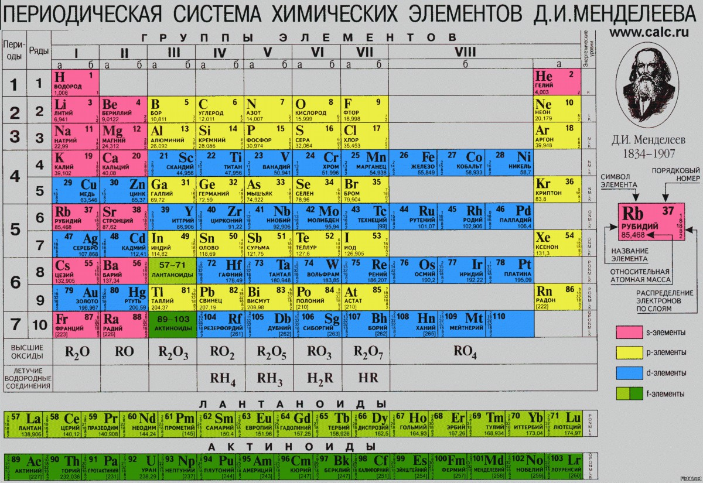

**Приложение Б**

**Таблица растворимости**

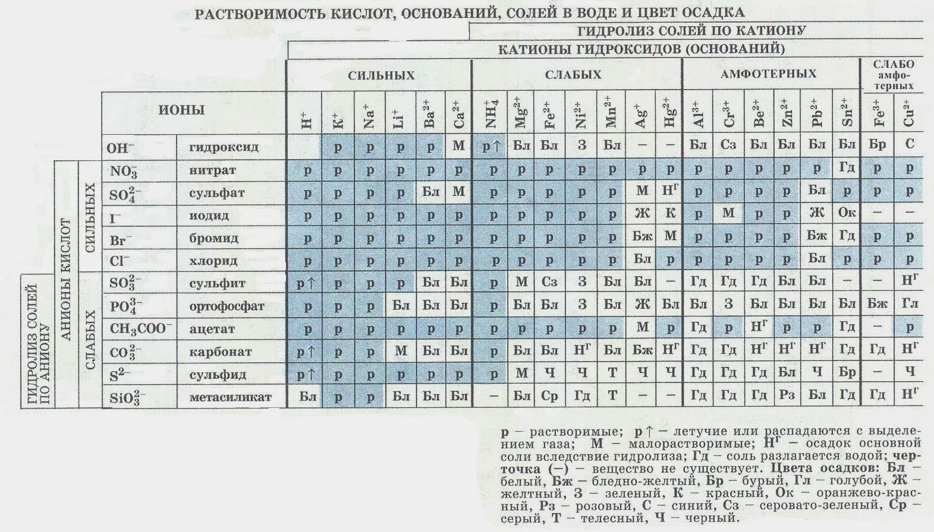

**Приложение В**

**Кислотно-основные индикаторы. Интервалы перехода окраски**

